操作系统原理
目录
- 操作系统的概念
- 技术详解
- CPU技术概念
- 操作系统内核和运行模式
- 进程
- 线程
- 处理机调度
- 死锁(DeadLock)

操作系统的概念
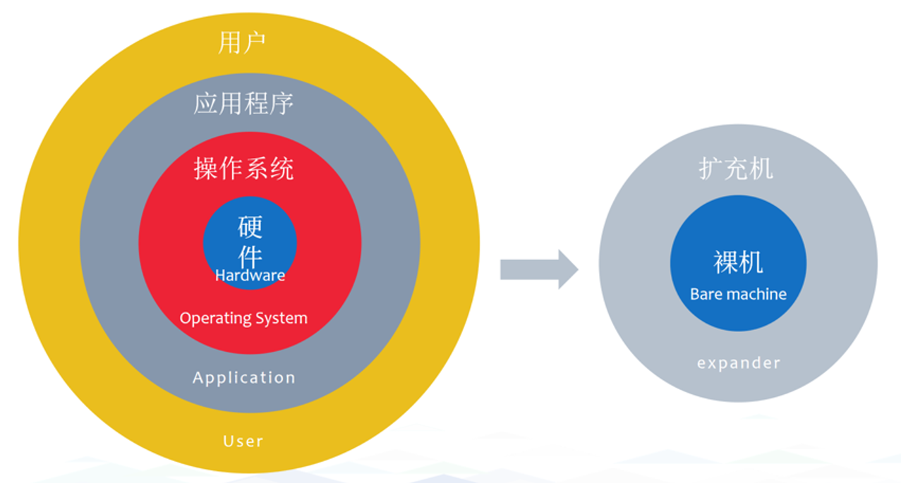
操作系统层次

操作系统定义
操作系统(Operating System/OS)
- 控制和管理计算机系统的硬件和软件资源
- 合理地组织、调度、分配计算机的工作与资源
- 为用户与其它软件提供方便的交互接口和运行环境
- 是计算机系统中最基本的系统软件

操作系统特征
- 并发(Concurrence)：两个或多个事件在同一时间间隔内发生
与并行的区别：并行指同一时刻发生
- 共享(Sharing)：系统资源供多个进程共同使用
  - 互斥共享（如临界/独占资源）
  - 同时访问（宏观上，如共享资源）
- 异步(Asynchronism)：程序的执行速度不可预知，进程以走走停停的方式推进
- 虚拟(Virtual)：将物理实体转换为逻辑上的多个对应物
  - 虚拟处理器：多道程序并发分时
  - 虚拟内存：扩展逻辑内存容量
  - 虚拟外部设备：将单一物理设备虚拟为多个

操作系统发展历程
发展阶段 | 操作系统类型 | 技术特征
1946年-50年代中期 | 手工操作阶段 | 脱机输入输出
20世纪50年代-60年代 | 单道批处理系统 | 联机批处理 → 脱机批处理
20世纪60年代中期 | 多道批处理系统 | 多道程序设计 → 多道批处理
20世纪60年代后期 | 分时系统 | 时间片轮转
20世纪70年代初期 | 实时系统 | 实时响应
20世纪70年代 | 通用操作系统 | 实时+批处理 → 分时+批处理
20世纪80年代初期 | 个人/网络/分布式系统 | 微机普及、网络化
21世纪 | 现代操作系统 | 智能化、云端融合

技术详解

分时技术
定义：把处理机的运行时间分成很短的时间片，按时间片轮流把处理机分配给各联机作业使用。

各阶段特性对比
阶段 | 核心特点 | 局限性 | 主要矛盾
手工操作 | 用户独占全机，CPU等待手工操作 | 资源利用率低，CPU利用不充分 | 人-机器矛盾
联机批处理 | 监督程序(Monitor)负责作业调度 | 主机与I/O设备速度不匹配 | 主机-输入/输出机矛盾
多道批处理 | 宏观并行/微观串行，资源利用率高 | 用户响应时间长，无交互 | 人-主机矛盾
分时系统 | 多路性、交互性、独立性、及时性 | 实时性相对较差 | -

实时系统特性
特点 | 核心功能 | 适用场景
及时性、高可靠性 | 高精度时钟管理、可剥夺任务调度、多级中断机制 | 单片机、PLC等嵌入式系统

CPU技术概念
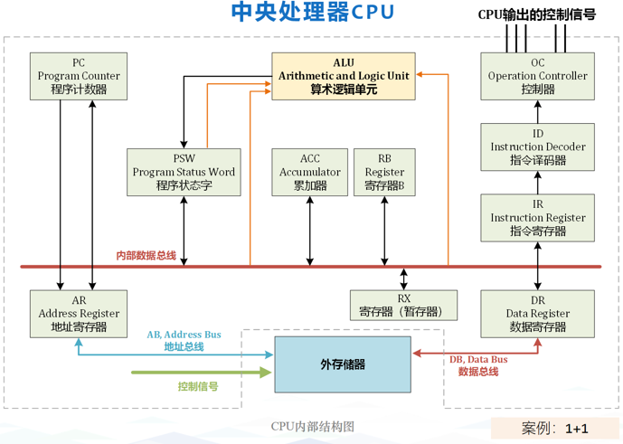
中央处理器CPU

基本概念
- 指令(Instruction)：CPU执行的基本操作命令
- 指令集(Instruction Set)：CPU能够识别和执行的所有指令的集合
- 精简指令集RISC：(Reduced Instruction Set Computing)
- 复杂指令集CISC：(Complex Instruction Set Computing)

CPU时间周期层次结构
时间单位 | 定义 | 关系说明
时钟周期 | CPU晶振工作频率的倒数，最小时间单位 | 基础时间单位
机器周期/CPU周期 | 完成一个基本操作所需的时间 | = 多个时钟周期
状态周期 | 机器周期内的子状态时间 | 1机器周期 = 6状态周期 = 12时钟周期
指令周期 | 取出并执行一条指令的时间 | = N × 机器周期
总线周期 | 通过总线完成一次读写操作的时间 | 与机器周期相关
任务周期 | 完成特定任务所需的时间 | = N × 指令周期

补充说明
- 振荡周期：衰减振荡中相邻同方向峰值间的时间（物理概念）
- 各周期关系：时钟周期 < 状态周期 < 机器周期 < 指令周期 < 任务周期
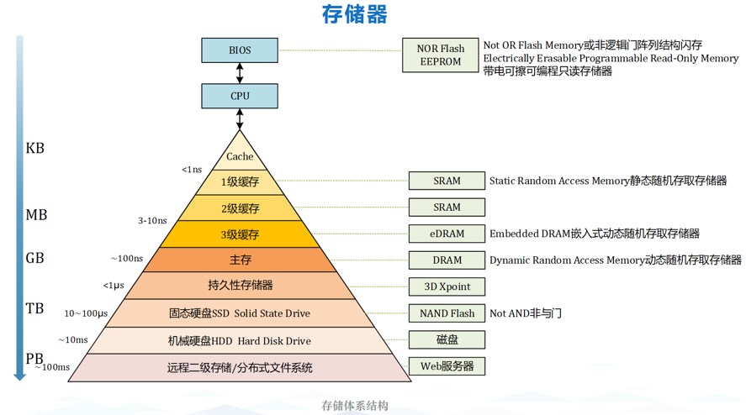
存储器扩展

操作系统内核和运行模式

核心概念
操作系统内核：是操作系统的核心部分，负责管理系统资源、提供核心服务。
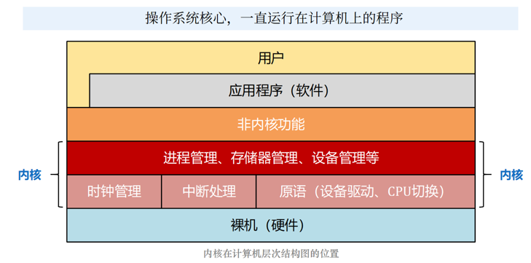
中断请求：当主程序运行到断点时，会执行一系列操作保存当前状态，随后转去执行中断处理程序，处理完成后返回断点继续执行。
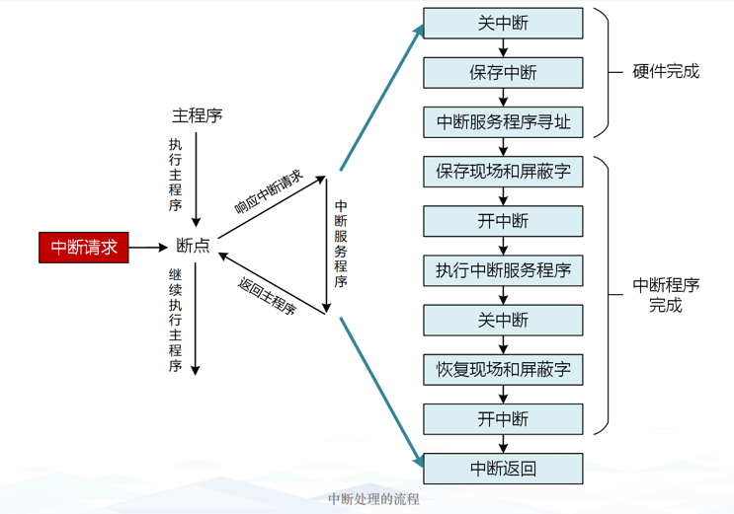

权限级别
- 特权指令(Privileged Instructions)：权限最高，直接操作硬件，仅内核态可执行
- 非特权指令(Non-Privileged Instructions)：用户程序可执行，用于基本运算处理
- 用户态(User Mode)：用户程序运行的模式，权限受限
- 内核态(Kernel Mode)：操作系统内核运行的模式，拥有最高权限
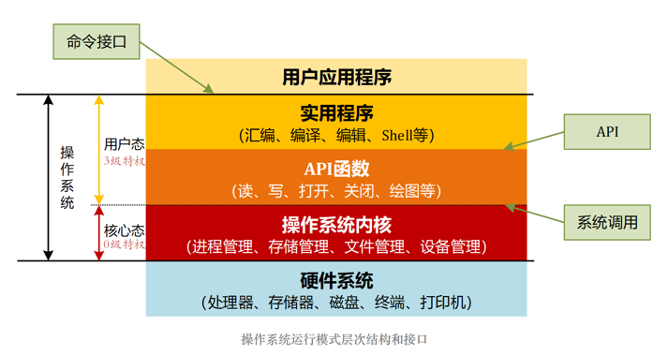
操作系统运行层次结构

软件设计原则
- 内聚性：模块内部各部分间联系的紧密程度，内聚性越高，模块独立性越强
- 耦合度：模块间相互联系和相互影响的程度，耦合度越低，模块独立性越强

进程

进程基础
进程(Process)：进程是程序的执行过程，是系统进行资源分配和调度的一个独立单位。
程序执行方式对比
|执行方式|特征|说明| |-|-|-| |顺序执行|顺序性、封闭性、可再现性|严格按时间顺序依次进行| |并发执行|失去封闭性、间断性、结果不可再现|同一时间段内交替执行|
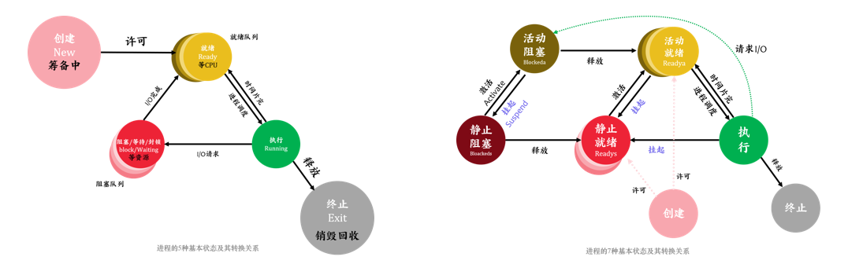
进程状态转换

进程控制块(PCB)
PCB(Process Control Block)：描述进程的基本情况，记录进程运行的变化情况——进程存在的唯一标识
PCB包含信息 - 进程标识符PID：唯一标识进程、父进程/子进程 - 处理机状态：各类寄存器XR、PSW、IR、PC - 进程调度信息：进程状态、进程优先级、进程时间、事件 - 进程控制信息：程序和数据地址、进程同步与通信机制、资源清单

进程通信方式
通信方式 | 详细信息 | 特点
共享存储器系统 | 基于共享数据结构/共享存储区 | 速度快，直接读写内存，需要同步
管道通信系统(PIPE) | 使用PIPE文件连接读写进程 | 可传送大量数据，单向，机制：互斥、同步
消息传递系统 | 使用通信原语发送封装消息 | 最广泛、高级通信，直接/间接通信
客户机-服务器系统 | 套接字socket、远程过程调用RPC | 基于文件/网络通信，本地存根+远程服务器

线程

线程概念
线程：轻量级进程，CPU调度和分派的基本单位，进程的一个实体

进程vs线程对比
维度 | 进程 | 线程
资源拥有 | 系统资源分配的基本单位 | 共享进程资源
调度单位 | 传统调度单位 | 独立调度运行
系统开销 | 大（需要资源分配） | 小（共享资源）
通信机制 | 复杂（需要IPC） | 简单（直接读写共享内存）
组成元素 | 进程ID+进程控制块PCB | 线程ID+线程控制块TCB

处理机调度

甘特图
甘特图是一种用于表示进程调度过程的时间轴，横轴表示时间

调度评价指标
- 资源利用率：充分利用CPU和I/O设备
- 系统吞吐量：单位时间完成的作业数量
- 周转时间：作业从提交到完成的总时间
- 响应时间：提交请求到首次产生响应的时间
- 公平性：每个进程都要机会执行，避免饥饿

调度层次
- 高级调度(作业/长程)：按策略选择磁盘上的程序建立进程进入系统
- 中级调度(内存/交换)：按策略在内外存之间进行数据交换
- 低级调度(进程/CPU/短程)：按策略选择就绪进程，占用CPU执行

核心计算公式
- 到达时间 = 提交时间
- 运行时间 = 服务时间
周转时间 = 完成时间 - 到达时间
平均周转时间 = $\frac{\sum_{i=1}^{n}{{\text{作业周转时间}}_{i}}}{n}$
带权周转时间 = 周转时间 / 运行时间
平均带权周转时间 = $\frac{\sum_{i=1}^{n}{{\text{作业带权周转时间}}_{i}}}{n}$
等待时间 = 周转时间 - 运行时间
响应比 = (等待时间 + 运行时间) / 运行时间 = 1 + $\frac{等待时间}{运行时间}$
可调度性检查 = $(∑(执行时间/周期时间))<=1$
松弛度 = 截止时间 - 当前时间 - 剩余执行时间 (松弛度为0时代表任务必须立即执行)

调度算法总览
算法名称 | 算法全名 | 算法介绍 | 算法特点 | 抢占
先来先服务 | FCFS(First Come First Served) | 按照进程到达就绪队列的时间顺序 | 实现简单，公平性好，长作业有利 | F
短作业优先 | SJF(Shortest Job First) | 选择预估运行时间最短的进程优先执行 | 降低平均等待时间，长作业不利 | F
最短剩余时间 | SRTF(Shortest Remaining Time First) | SJF的抢占式版本，优先剩余执行时间最短 | 平均等待时间低，开销大，切换频繁 | T
优先级 | Priority Scheduling | 优先级高的进程先执行 | 易饥饿，可能产生优先级反转 | -
时间片轮转 | RR(Round Robin) | 按队列顺序依次调度，分配固定时间片 | 公平性好，响应时间短，时间片敏感 | T
多级队列 | Multilevel Queue Scheduling | 按优先级或类型分成不同队列 | 不同进程类别专门优化，灵活性高 | -
多级反馈队列 | Multilevel Feedback Queue Scheduling | 结合多级队列与时间片轮转 | 综合处理各种类型，兼顾响应与吞吐 | T
最高响应比优先 | HRRN(Highest Response Ratio Next) | 响应比最高的进程优先执行 | 兼顾长作业与短作业，无需精确预测 | F
最早截止时间优先 | EDF(Earliest Deadline First) | 选择绝对截止时间早的任务优先执行 | 理论最优，动态优先级 | T
最低松弛度优先 | LLF(Least Laxity First) | 选择松弛度最小的任务优先执行 | 最优，计算开销大 | T

算法选择策略
- 交互式系统：RR、多级反馈队列（侧重响应时间）
- 批处理系统：FCFS、SJF、HRRN（侧重吞吐量）
- 实时系统：EDF、LLF（保证时限）
- 通用系统：优先级调度、多级队列（平衡多种需求）

关键术语
术语 | 核心解释
护航效应 | 长进程阻塞后续短进程，导致平均等待时间增加。
饥饿(Starvation) | 进程由于调度策略长期得不到资源。单进程即可引起。
降级规则 | 在多级反馈队列中，进程用完时间片未完成则降级到低优先级队列。
处理机调度的三个核心性能指标 | 周转时间、带权周转时间、等待时间。
老化(Aging) | 一种防止饥饿的动态优先级调整方法，通过提升长等待进程的优先级来实现。

优先级设置原则
系统进程 > 用户进程
I/O密集型 > CPU密集型
交互进程 > 批处理进程
资源要求少 > 资源要求多

优先级类型
- 静态优先级：进程创建时确定，运行过程中不变
- 动态优先级：根据等待时间、已执行时间、进程类型动态调整

关键考点整理
- 先来先服务调度算法有利于CPU繁忙型的作业，而不利于I/O繁忙型的作业。
  - 解析：FCFS是非抢占式算法。CPU繁忙型作业需要大量计算，很少进行I/O，一旦获得CPU就能长期占用直至完成，因此受益。而I/O繁忙型作业频繁执行I/O导致其频繁主动让出CPU，每次完成后都需重新排队，在长作业后长时间等待，因此极其不利。
- 分时操作系统通常采用时间片轮转(RR)调度算法来为用户服务。
  - 解析：分时操作系统需要同时满足多个用户的需要，因此把处理器时间轮流分配给多个用户作业使用。即采用RR
- 在设计多级反馈队列调度算法时需要考虑的因素有：就绪队列的数量、就绪队列的优先级、各就绪队列的调度算法、进程在就绪队列间的迁移条件。
  - 解析：这是多级反馈队列算法的四个核心设计参数。掌握它们就掌握了该算法的运作机制，属于必须记忆的核心概念。
- 时间片过小将导致进程切换开销增大。
  - 解析：时间片过小会导致进程切换非常频繁，系统需要频繁保存和恢复进程上下文，增加了系统开销，降低了CPU利用率
- 优先级继承协议主要解决优先级倒置问题。
  - 解析：当高优先级进程被低优先级进程阻塞时，低优先级进程暂时继承高优先级，避免中等优先级进程插入而延长阻塞时间
- EDF算法对于周期性任务，当CPU利用率不超过100%时，可以保证所有任务满足截止时间要求。

死锁(DeadLock)

死锁
- 定义：多个进程因竞争资源而造成的一种僵局(互相等待)，若无外力作用，这些进程都将无法向前推进
- 严格定义：如果一组进程中的每一个进程都在等待仅由该组进程中的其它进程才能引发的事件(通常是释放资源)，那么该组进程就处于死锁状态
- 补充：时钟属于外部因素。若程序包含超时设计从而脱离死锁，属于依靠外力脱离的死锁状态。 (此处的“超时”机制实质是通过 破坏“不可剥夺”条件 来预防或解除死锁)

死锁的特征
- 参与进程数量 >= 2
- 进程状态 - 所有相关进程因请求资源而被阻塞
- 资源占有 - 存在“持有并等待”的局面
- 等待关系 - 循环等待

死锁产生的必要条件(四个条件缺一不可)
条件 | 名称 | 类型 | 详情
互斥条件 | Mutual Exclusion | 基础 | 资源是独占且排它使用，一个资源同一时间只能有一个进程使用
不可剥夺条件 | No Preemption | 中间行为 | 进程所获得的资源在未使用完毕之前不能被系统强行夺走，只能由进程自身主动释放
请求并保持条件 | Hold and Wait | 中间行为 | 进程已经占有了至少一个资源，又提出新的资源请求且该请求被阻塞，但已占有的资源不释放
循环等待条件 | Circular Wait | 表现 | 存在一个“进程-资源”的环形等待链

活锁(LiveLock)
- 定义：进程并未被阻塞（处于就绪或执行状态），但通过相互间的持续协作或让步，导致整体无法取得任何进展。
本文档整理自操作系统学习笔记，持续更新中…

